**Titel der Arbeit [Richtlinien zum Anfertigen von Seminar- und Abschlussarbeiten]**

XXX wöchige Abschlussarbeit im Rahmen der Prüfung im Studiengang XXX an der Universität Paderborn/ Seminararbeit zum Thema…

|  |  |
| --- | --- |
| Vorgelegt am: (Abgabedatum)  Von: (Vor- und Zuname)  Aus: (Geburtsort) | Betreuer 1: John Doe  Betreuer 2: Foo Bar |

**Inhaltsverzeichnis**

Abkürzungsverzeichnis iv

Abbildungsverzeichnis vi

Tabellenverzeichnis vii

1 Aufbau und Struktur einer wissenschaftlichen Arbeit 1

1.1 Einleitung 1

1.2 Grundlagen (definitorischer Teil) 2

1.3 Hauptteil 2

1.4 Schlussbetrachtung 3

1.5 Literaturverzeichnis 3

1.6 Anhang 3

1.7 Handout 3

2 Formale Anforderungen 4

2.1 Überschriften und Fußnoten 4

2.2 Abbildungen und Tabellen 5

2.3 Formeln 7

2.4 Unterebenen, Absätze und Seitenränder 7

3 Zitierweise und Literatur 8

3.1 MISQ-Stil 8

3.2 Arten des Zitats 9

3.2.1 Wörtliche Zitate 9

3.2.2 Sinngemäße Zitate 10

3.3 Qualität der Literatur 11

3.4 Hinweis zu Quellen in englischer Sprache 11

3.5 Zusätzliche Formatierungsmöglichkeit 11

3.6 Zitiersoftware 11

3.7 Sonderregelungen für Arbeiten in englischer Sprache 11

4 Abgabe 13

5 Literaturverzeichnis 14

Anhang 15

Ehrenwörtliche Erklärung 16

**Beispielhafter Ausschnitt:**

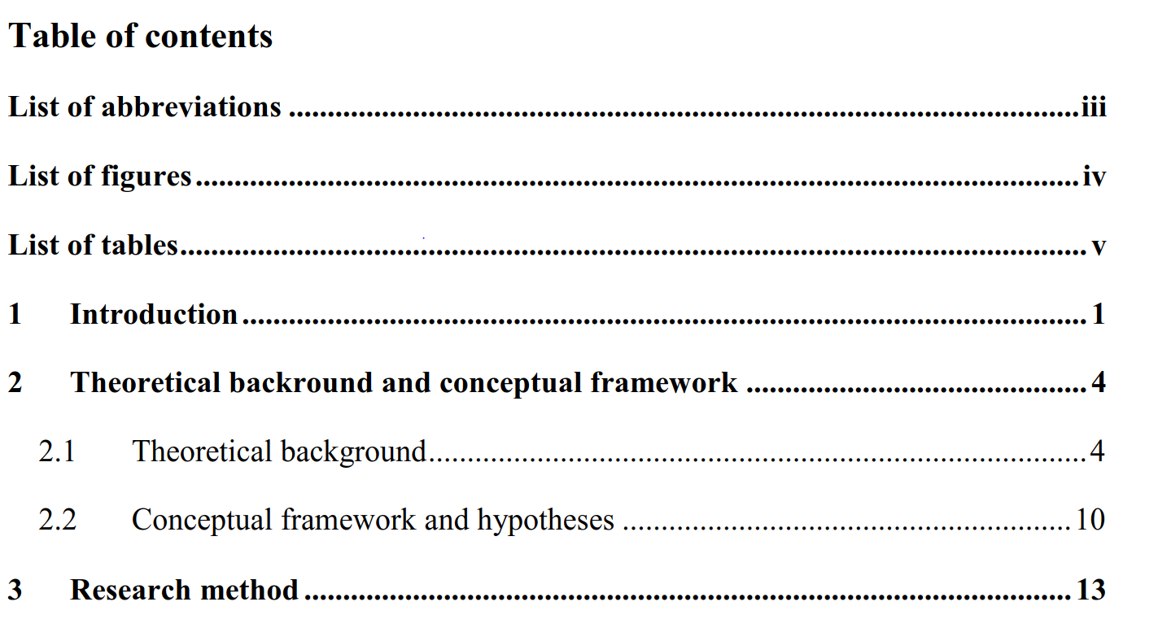

**Weiterführende Informationen:**

* Die Gliederung des Textes soll sachlich begründet und gut strukturiert werden. Eine neue Gliederungsebene wird erst dann eingefügt, wenn sie aus mindestens zwei Gliederungspunkten besteht. Die Themenstellung der Arbeit darf nicht vollständig in einem Gliederungspunkt wiederkehren.
* Werden in einem Kapitel mehrere voneinander abgrenzbare Aspekte behandelt, so ist eine Strukturierung mit Absätzen vorzunehmen.
* Eine gute Gliederung enthält vier bis maximal sieben Kapitel.

# Abkürzungsverzeichnis

MISQ - Management of Information Systems

ISR - Information Systems Research

**Beispielhafter Ausschnitt:**

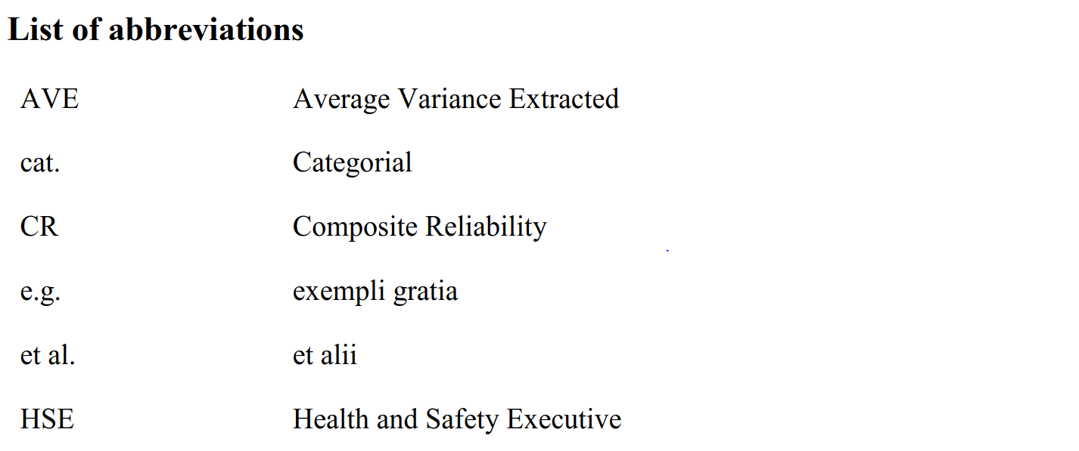

**Weiterführende Informationen:**

Das Abkürzungsverzeichnis ist hinter die Gliederung zu stellen und mit einer fortlaufenden römischen Seitennummer zu versehen.

Es enthält alle in der Arbeit verwendeten Abkürzungen (auch aus Schaubildern und Übersichten) und deren Bedeutung in alphabetischer Reihenfolge, selbst wenn diese bereits im Text erläutert wurden. Es sind Abkürzungen gemäß der aktuellen Auflage des Duden, betriebswirtschaftlich übliche Abkürzungen sowie allgemein gebräuchliche Abkürzungen für Zeitschriften, Zeitungen, Institutionen und Organisationen zulässig.

Beispiel für Abkürzungen:

* IT = Informationstechnik
* ITIL = IT Infrastructure Library
* CobiT = Control Objectives for Information and Related Technology
* WI = WIRTSCHAFTSINFORMATIK

Nicht zulässig sind dagegen allgemein unübliche Abkürzungen, da sie den Lesefluss hemmen (z.B. AS für Anwendungssystem). Mit Abkürzungen sollte insgesamt sparsam umgegangen werden; viele Abkürzungen sind geläufig und daher im Abkürzungsverzeichnis überflüssig (wie etwa: z.B., vgl., usw., f. …).

Das Abkürzungsverzeichnis ist hinter die Gliederung zu stellen und mit einer fortlaufenden römischen Seitennummer zu versehen.

# Abbildungsverzeichnis

Abbildung 1: IM [Quelle: XX] 6

Abbildung 2: Graph [Eigene Darstellung] 6

**Beispielhafter Ausschnitt:**

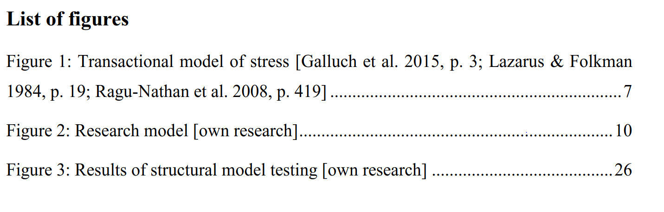

**Weiterführende Informationen:**

* Falls eine größere Anzahl (mehr als vier) von Schaubildern, Übersichten, Tabellen, Statistiken, etc. in den Text aufgenommen wird, sind diese unter Angabe der Überschrift und der Seitenzahl auf einem gesonderten Blatt zusammenzustellen, welches hinter dem Abkürzungsverzeichnis eingefügt wird.
* Als Abbildung und im Abbildungsverzeichnis sind nur Abbildungen, bspw. Schaubilder, verbildlichte Übersicht, etc. aufzulisten.

# Tabellenverzeichnis

Tabelle 1: Tabelle 1 [Eigene Darstellung] 7

**Beispielhafter Ausschnitt:**

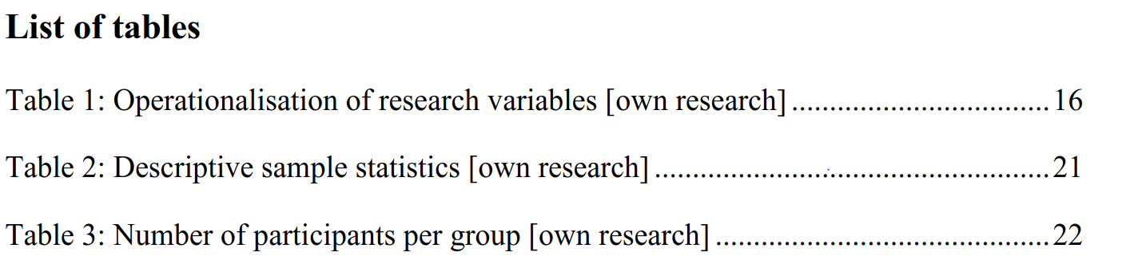

**Weiterführende Informationen:**

* Falls eine größere Anzahl (mehr als vier) von Schaubildern, Übersichten, Tabellen, Statistiken, etc. in den Text aufgenommen wird, sind diese unter Angabe der Überschrift und der Seitenzahl auf einem gesonderten Blatt zusammenzustellen, welches hinter dem Abkürzungsverzeichnis eingefügt wird.
* Als Tabellen und im Tabellenverzeichnis tabellarische Auflistungen aufzuzeigen.
* Nach dem letzten verwendeten Verzeichnis (bspw. Abbildungs- oder Tabellenverzeichnis) folgt der Text der Arbeit, welcher nach den Regeln der „neuen deutschen Rechtschreibung“ zu verfassen ist. Darüber hinaus gibt es verschiedene formale und inhaltliche Aspekte, die es zu beachten gilt.

# Aufbau und Struktur einer wissenschaftlichen Arbeit

Eine Seminararbeit/Hausarbeit besteht im Regelfall aus folgenden Bestandteilen:

* Deckblatt
* Inhaltsverzeichnis
* ggf. Abkürzungsverzeichnis
* ggf. Abbildungsverzeichnis
* ggf. Tabellenverzeichnis
* ggf. Formelzeichenliste
* **Text**
* Literaturverzeichnis
* ggf. sonstige Quellen
* ggf. Anhang
* Handout

**Diese Richtlinien stellen gleichzeitig ein Template dar, das als Vorlage genutzt werden kann.**

Der Abschnitt des „Text“ in jeder Arbeit besteht in der Regel aus einer Problemstellung, einem definitorischen Abschnitt, der eigentlichen Behandlung der Problemstellung sowie einer Zusammenfassung der zentralen Ergebnisse. Eine mögliche, typische Gliederung kann daher sein:

1. Einleitung
2. Grundlagen/ Literaturübersicht
3. Methodik/ Analyse
4. Ergebnisse/ Auswertung
5. Fazit/ Schlussbetrachtung

## Einleitung

* Im ersten Abschnitt sollte stets das Problem, dem die Arbeit gewidmet ist, vorgestellt werden, wobei auch Anmerkungen zur Relevanz des Themas möglich sind.
* Auch sollten schon einzelne Elemente des Problems herausgearbeitet werden, wobei es hilfreich ist, die zentralen Fragen aufzulisten, die im Rahmen der Arbeit zu beantworten sind.
* Weiterhin sollte ein knapper Überblick gegeben werden, in welchen Schritten die Problembehandlung erfolgt („Gang der Untersuchung“).
* Folgende inhaltliche Gliederung der Einleitung (je nach Umfang der Arbeit bis zu 3 Seiten) hat sich bewährt:

1. Hinführung zum Thema
2. Herleitung und Ausformulierung der Fragestellung
3. Abgrenzung des Themas (Angabe von Aspekten, die zum Thema gehören, aber ausgeklammert werden)
4. Aufbau der Arbeit (Begründung der Gliederung)

## Grundlagen (definitorischer Teil)

* Im zweiten Teil sollen die zentralen Begriffe definiert und eingeordnet werden.
* Vor allem bei praktischen Arbeiten kann eine kurze Literaturreview (bspw. nach Webster und Watson) zielführend sein. Der Leser soll informiert werden, was zu gleichen oder ähnlichen Forschungsfragen bereits publiziert worden ist.
* Es geht nicht darum Definitionen aus Lexika zu suchen, sondern problemorientierte Definitionen zu verwenden.
* Häufig können einzelne Begriffe unterschiedlich weit oder eng definiert werden, so dass auch eine Diskussion unterschiedlicher Definitionsansätze hilfreich sein kann, bevor eine für die weitere Arbeit verbindliche Definition gewählt wird.

## Hauptteil

* Im Hauptteil der Arbeit (der in der Gliederung selbstverständlich nicht so zu benennen ist) erfolgt die eigentliche Bearbeitung der Problemstellung.
* Hierbei kann z. B. ein theoretisches Modell dargestellt und beurteilt werden, oder es werden theoriegeleitete Hypothesen entwickelt, die anschließend in einer empirischen Untersuchung überprüft werden können.
* In diesem Teil kommt es darauf an, nicht nur Lehrbuchwissen zusammenzutragen, sondern die Problemstellung reflektiert zu bearbeiteten.

## Schlussbetrachtung

* Die Antwort auf die in der Problemstellung aufgeworfenen Fragen soll kurz und prägnant zusammengefasst werden.
* Auch wird häufig ein Ausblick auf offen gebliebene Fragen sowie weiteren Forschungsbedarf gegeben.
* Eine kritische Betrachtung der eigenen Arbeit ist an dieser Stelle ebenfalls sinnvoll.

## Literaturverzeichnis

* Den Ausführungen der Arbeit ist ein Literaturverzeichnis anzufügen.
* In das Literaturverzeichnis werden alle in der Arbeit zitierten Veröffentlichungen aufgenommen, auch solche, die in Tabellen, Übersichten, im Anhang, etc. herangezogen werden.
* Gelesene, aber nicht zitierte Literatur, gehört nicht in das Literaturverzeichnis.

## Anhang

In den Anhang werden u. a. Tabellen, Übersichten und Schaubilder aufgenommen, die als zusätzliche Erläuterungen zum Text zu verstehen sind. Ein Anhang ist kein zwingend notwendiger Bestandteil der Arbeit, sondern nur eine fakultative Komponente, falls zusätzliche Erläuterungen notwendig erscheinen. Dieser Text sollte nicht unnötig ausgeweitet werden.

## Handout

* Das Handout (1-4) Seiten soll es den Seminarteilnehmern erleichtern, die Inhalte des Referates aufzunehmen. Ob es erforderlich ist, sollte mit dem Betreuer abgesprochen werden.
* Es enthält die Angabe des Themas, des Bearbeiters, die Gliederung, unter Umständen zentrale Definitionen, Tabellen, Abbildungen, Thesen und Formeln.

# Formale Anforderungen

Im Folgenden sollen die formalen Anforderungen, die an Bachelor/Master- und Seminararbeiten gestellt werden, erläutert werden.

## Überschriften und Fußnoten

**Überschriften**

**Beispielhafter Ausschnitt:**

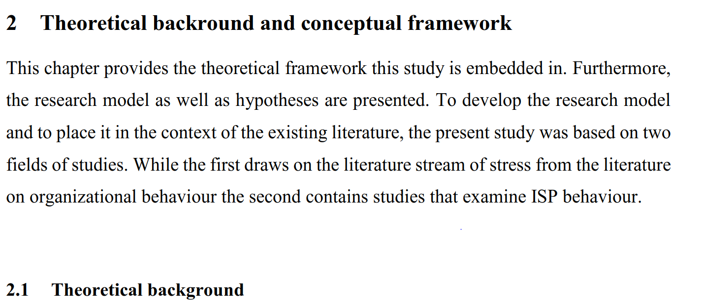

**Weiterführende Informationen:**

* Vermeiden Sie, dass zwei oder mehr Überschriften ohne zwischengeschalteten Text direkt aufeinanderfolgen.
* Es empfiehlt sich, den Leser nach einer Überschrift über die Struktur der folgenden Abschnitte zu informieren.

**Fußnoten**

* Fußnoten sollten nur sehr bedacht eingesetzt werden
* Wenn ein Hinweis wichtig ist, dann muss er auch in den Text. Ist er nicht notwendig, so sollte genau geprüft werden, ob er nicht einfach weggelassen werden kann.
* Von Fußnoten kann Gebrauch gemacht werden, wenn bestimmte Textpassagen einer Erläuterung bedürfen, eine Erläuterung im Text aber den Lesefluss stören würde.
* Fußnoten werden wie vollständige Sätze behandelt. Sie beginnen mit einem Großbuchstaben und enden mit einem Punkt.
* Treffen Fußnoten und Satzzeichen zusammen, gilt folgende Grundregel: Wenn sich die Fußnote auf den ganzen Satz bezieht, steht die Ziffer nach dem schließenden Satzzeichen; wenn die Fußnote sich nur auf das unmittelbar vorangehende Wort oder eine unmittelbar vorangehende Wortgruppe bezieht, steht die Ziffer vor dem schließenden Satzzeichen.

## Abbildungen und Tabellen

* Abbildungen, Tabellen, etc. dienen nicht nur der optischen Auflockerung des Textes.
* Sie fassen die geschilderten Tatbestände zusammen, illustrieren dargelegte Sachverhalte oder unterlegen aufgestellte Behauptungen.
* Solche Lesehilfen unterstützen insofern die Argumentation oder genügen einer didaktischen Zwecksetzung, ersetzen aber nicht den Text, bedürfen also stets einer Erläuterung.
* Abbildungen, Tabellen, etc. sind fortlaufend zu nummerieren, mit einer Beschriftung zu versehen und im Text mit Nummer anzugeben, z.B.: Abbildung 1: Handelsabkommen zwischen Kanada und USA
* Sofern sie notwendiger Bestandteil des Textes sind, gehören sie auch dorthin, in den Anhang kommen Abbildungen, die nur ergänzende Informationen beinhalten.
* Übernommene Abbildungen und Tabellen sind mit Quellenangabe zu versehen, die mit dem Wort „Quelle(n)“ unter die Abbildung/Tabelle gesetzt werden, z.B.: Abbildung 1: Handelsabkommen USA/GER [Quelle: XX].
* Bei selbst erstellten Abbildungen und Tabellen ist der Hinweis „eigene Darstellung“ zu verwenden.
* Werden in einer Arbeit Zahlen aus verschiedenen Quellen verarbeitet, neu zusammengestellt und/oder durch Umordnung vergleichbar gemacht, so dass der Quellennachweis jeder einzelnen Zahl nicht mehr möglich ist, so sind zu Beginn des Abschnitts, in dem derartige Verfahren angewendet werden, alle Quellen anzugeben; auf diese Art der Verarbeitung ist in einer Fußnote hinzuweisen.

So sieht eine Abbildung aus:

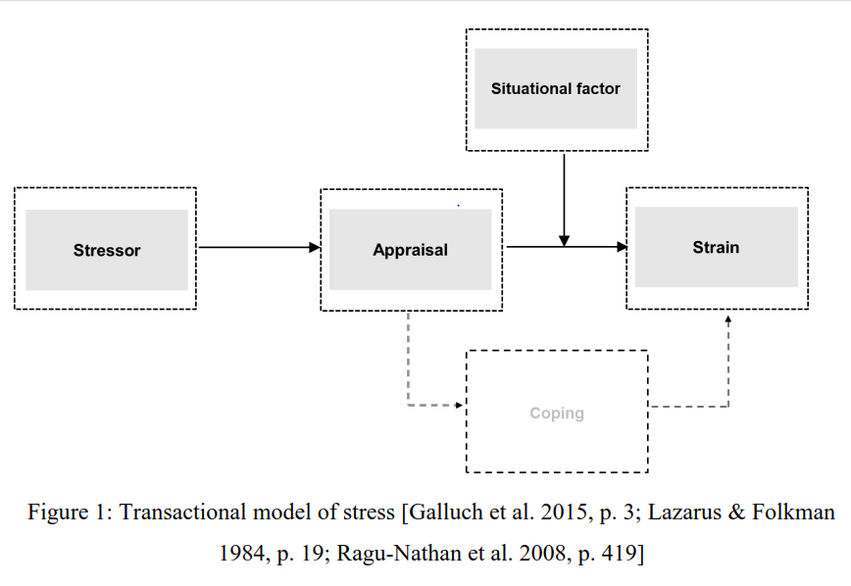

Abbildung 1: Transcational model of stress [Galluch et al. 2015, p. 3; Lazarus & Folkman 1984, p. 19; Ragu-Nathan et al. 2008, p. 419]

Es kann auch eine Tabelle um ein Bild gelegt werden, um einen klaren Rand zu erhalten:

|  |
| --- |
|  |
| Abbildung 2: Graph [Eigene Darstellung] |

Die Darstellung von Tabellen kann so realisiert werden, zum Beispiel Tabelle 1:

|  |  |
| --- | --- |
| Überschrift 1 | Überschrift 2 |
| … | … |

Tabelle 1: Tabelle 1 [Eigene Darstellung]

**Beispielhafter Ausschnitt:**

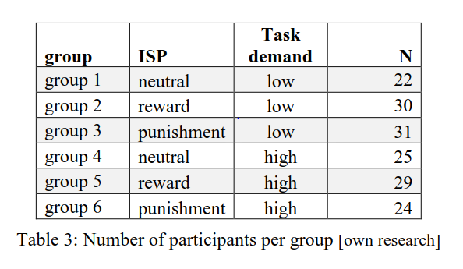

**Weiterführende Informationen:**

Bedenken Sie, dass Sie im Text auf jede Tabelle und Abbildung verweisen sollten. Die Beschriftung jeweils unterhalb der Tabelle bzw. der Abbildung sein.

## Formeln

|  |  |
| --- | --- |
| $$\left[\frac{\left(Z-E\left(Z\right)\right)}{V^{-1}\left(Z-E\left(Z\right)\right)}\right]=\frac{2\left(\frac{∂y}{∂x}\right)}{V^{-1}(Z-E\left(Z\right))}$$ | (1) |

So verweisen Sie auf Gleichungen, wie z.B. hier Gleichung (1). Denken Sie daran mögliche Formelzeichen und die Bedeutung von verwendeten Abkürzungen anzugeben. Eigene Formeln müssen definiert werden. Eine Formelzeichenliste kann notwendig sein (diese würde dann hinter das Abbildungsverzeichnis gehören).

## Unterebenen, Absätze und Seitenränder

**Unterebenen**

Sie sollten nicht mehr als vier Untereben verwenden. Verwenden sie nur eine neue Ebene, wenn diese auch inhaltlich erforderlich und sinnvoll ist.

**Absätze und Seitenränder**

* Verwenden sie einen Zeilenabstand von 1,5 Zeilen für ihre Arbeit. Denken sie daran, dass Absätze sinnvoll eingesetzt werden sollen und inhaltlich stimmig sind.
* Der Rand an den Seiten soll 2,5cm für alle Seiten betragen. Zudem soll der Blocksatz verwendet werden.

# Zitierweise und Literatur

Grundsätzlich gilt: Die wörtliche bzw. sinngemäße Übernahme fremden Gedankengutes (Zitate) muss zwingend kenntlich gemacht werden!

Eine Voraussetzung wissenschaftlichen Arbeitens ist das vollständige und deutliche Zitieren fremden Gedankenguts.

**Vollständigkeit bedeutet, dass jede Verwendung fremden Eigentums durch genaue Quellenangabe kenntlich gemacht wird, im Text und im Literaturverzeichnis. Besonders wichtig ist eine konsistente Zitierweise. Es dürfen keine Unterschiede bei der Schreibweise der Zitate/Quellenangaben auftauchen! Verwenden Sie den MISQ-Stil.**

## MISQ-Stil

Bitte verwenden Sie für die Zitation und Quellenangaben ihrer Arbeit den MISQ-Stil, der hier nachfolgend erläutert wird:

**Reihenfolge:** Einträge sollten (im Text und im Literaturverzeichnis) alphabetisch angeordnet werden, nach Nachnamen der Autoren bzw. nach Titel für Arbeiten, in denen kein Autor genannt wird.

**Angaben im Text:** Im Text (für sinngemäße und wörtliche Zitate, s. Kapitel 3.2) sollte folgendes Format eingehalten werden: **(**Jones et al. 1995, S. 12-15; Smith 1996, S. 10).

Ein Beispiel für eine korrekte Zitation im Text:

*Others have argued that because services are performed for particular clients in a particular circumstance, service innovation should be examined as emergent, interactive, and dynamic, as well as knowledge and information intensive as communication flows between providers and customers (Miles 2008, p. 117).*

**Angaben zu verschieden Quellentypen sollten folgendes beinhalten (im Literaturverzeichnis):**

* **Angaben zu Zeitschriften:** Autor, Jahr, Titel, Journal, Auflage, Auflagenzahl, Monat, Seite

**Beispielhafte Darstellung:**

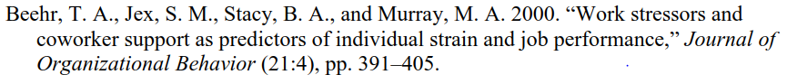

* **Angaben zu Berichten und Sitzungen:** Name des Autors und Titel des Berichtes, Berichtsnummer, Quelle, Editor oder Publisher, Stand und Land des Publishers oder voller Name der Konferenz, inkl. Datum und Seitenzahl

**Beispielhafte Darstellung:**

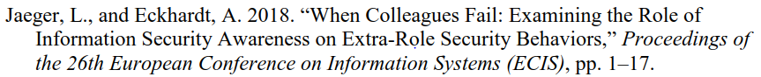

* **Angaben zu Büchern:** Name der Autoren, Jahr, Titel, Stadt, Land, Publisher, Seite und/oder Kapitel

**Beispielhafte Darstellung:**

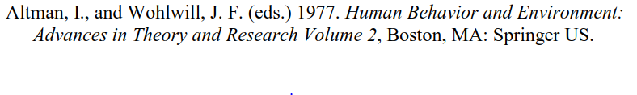

* **Angaben zu Internetseiten:** Name des Verfassers, Titel, Medium, Datum, Ausgabe und Seitenzahl etc. (wenn möglich), Link mit Datum des Aufrufes

**Beispielhafte Darstellung:**



**Verwendung von et al.:** Eine Verwendung von „et al.“ ist im Text zulässig. Im Literaturverzeichnis ist eine vollständige Angabe aller Autoren erforderlich.

**Ein Beispiel für ein korrektes Literaturverzeichnis kann am Ende dieses Templates entnommen werden.**

Es ist zudem empfehlenswert bei weiteren offenen Fragen einen MISQ-Artikel zur Hand zu nehmen und dort zu schauen, wie korrekt zitiert und ein Literaturverzeichnis erstellt wird.

## Arten des Zitats

Bezüglich der Art der Zitate wird zwischen wörtlichen und sinngemäßen Zitaten unterschieden.

### Wörtliche Zitate

Wörtlich übernommene Textstellen (Sätze, Satzteile, einzelne Wörter/Begriffe) sind durch Anführungsstriche zu kennzeichnen. Bei wörtlicher Wiedergabe dürfen keinerlei Veränderungen vorgenommen werden. Die Auslassung eines Wortes ist durch zwei Punkte, die Auslassung mehrerer Wörter durch drei Punkte anzudeuten. Längere Zitate sind möglichst zu vermeiden und durch kurze sinngemäße Zusammenfassungen zu ersetzen. In den folgenden vier Fällen ist es notwendig wörtlich zu zitieren:

* Wenn der betreffende Zusammenhang nicht besser – und vor allem nicht kürzer – formuliert werden kann,
* Wenn es sich um Begriffsbildungen handelt,
* Bei textkritischen Erörterungen, d.h., wenn man die Äußerungen eines Autors analysieren und interpretieren muss,
* Bei ausländischer Literatur als Ergänzung zur sinngemäßen Übertragung, damit der Leser nachprüfen kann, ob der Verfasser den Text richtig übersetzt hat.

Fügt man innerhalb eines Zitats etwas hinzu, so muss das Hinzugefügte gekennzeichnet werden. Es wird in Klammern gesetzt, und die Initialen des Verfassers werden angefügt. „Die Funktionen der … (Das Netzwerkunternehmen, der Verfasser) … sind wie folgt zusammenzufassen: …“.

### Sinngemäße Zitate

Auch bei der sinngemäßen Wiedergabe fremder Texte ist auf genaue Quellenangaben zu achten.

Ist nichts Gegensätzliches angegeben, so bezieht sich die Quellenangabe jeweils nur auf den damit gekennzeichneten Satz. Werden mehrere Sätze sinngemäß übernommen, so ist dies in geeigneter Weise zweifelsfrei kenntlich zu machen. (beispielsweise durch Einrücken oder durch Hinweis auf den Umfang des sinngemäßen Zitats). Bei Fehlen eines solchen Hinweises wird davon ausgegangen, dass nur der jeweils gekennzeichnete Satz übernommen wurde.

Sobald sich der Verfasser über mehrere Seiten hinweg an einen Autor anlehnt, hat er dies zum Ausdruck zu bringen, indem er deutlich macht, dass seine Ausführungen einen Gedanken von XY wiedergeben. In der entsprechenden Quellenangabe sind die übernommenen Seiten der Quelle eindeutig zu bezeichnen (12-16 statt 12ff.).

Ein Zitat sollte stets aus der Primärquelle und nicht aus der Sekundärquelle übernommen werden. Ist ein solches Zitat unbedingt notwendig (weil z.B. eine Originalquelle nur mit unverhältnismäßig großem Aufwand beschafft werden könnte), so ist in der Fußnote zuerst die Originalquelle zu nennen, sodann wird mit dem Vermerk “zitiert nach:“ die benutze sekundäre Quelle angegeben.

Die Nichtangabe von benutzen Quellen führt grundsätzlich zur Zurückweisung der Seminar-/Abschlussarbeit.

## Qualität der Literatur

Literaturquellen sind häufig von unterschiedlicher Qualität. Praxisorientierte Quellen bereichern wissenschaftliche Arbeiten, sollten allerdings nicht ausschließlich Verwendung finden. Es wird erwartet, dass insbesondere wissenschaftlich ausgerichtete deutsche beziehungsweise englischsprachige Literaturquellen gesichtet und eingearbeitet werden. Wikipedia und vergleichbare Onlinequellen sind keine geeigneten Quellen.

## Hinweis zu Quellen in englischer Sprache

Die Groß- und Kleinschreibung bei englischen Quellen orientiert sich immer am Original!

## Zusätzliche Formatierungsmöglichkeit

Bei Büchern, Zeitschriften und Konferenzbeiträgen kann der Titel, Zeitschriften-, Konferenzname zur besseren Lesbarkeit kursiv formatiert werden.

## Zitiersoftware

Die Nutzung von Zitations- und Literaturverwaltungssoftware wie Citavi oder Mendeley wird empfohlen.

Die Universität Paderborn bietet eine Campuslizenz für Citavi, ein Literaturverwaltungsprogramm für Microsoft Windows, an. Studierende und Angehörige der Universität können sich die Vollversion kostenlos herunterladen und auf bis zu zwei Rechnern installieren.

Mendeley ist für alle frei verfügbar.

## Sonderregelungen für Arbeiten in englischer Sprache

Bei einer Arbeit in englischer Sprache müssen alle Inhalte den englischen Formatierungsregeln entsprechen. Die Arbeit muss von einem nur englischsprachigen Leser verstanden werden können!

Einige Beispiele für Abweichungen zwischen deutscher und englischer Formatierung:

* Datumsformat (yyyy/mm/tt)
* Zahlenformat (1.000,00 € 🡪 € 1,000.00)
* Zitate („Zitat“ 🡪 “quotation”)
* Hrsg. 🡪 ed. (ein Herausgeber)/eds. (mehr als ein Herausgeber)
* Band 🡪 issue
* 2. Auflage 🡪 2nd edition

# Abgabe

* Es ist an ihren Betreuer eine pdf-Datei per E-Mail abzugeben. Zudem kann auch ein gedrucktes Exemplar gefordert sein, dieses ist dann vorzugsweise bei ihrem Betreuer oder im Sekretariat abzugeben. Sprechen Sie sich immer mit ihrem Betreuer ab.
* Original-Dateien (Word, etc.) sind bei Anfrage abzugeben.
* Quellen müssen bis zur Benotung vorgehalten werden!
* Abschlussarbeiten werden im Prüfungsamt abgegeben, Seminararbeiten im Sekretariat.
* Abschlussarbeiten werden gebunden (Klebebindung)

# Literaturverzeichnis

Ackoff, R. L. 1961. “Management Misinformation Systems,” *Management Science* (14:4), S. 147-156.

Bonini, C. P. 1963. *Simulation of Information and Decision Systems in the Firm, Englewood Cliffs*, NJ: Prentice-Hall.

Chenhall, R. H., and Romano, C. A. 1989. “Formal Planning and Control Presence and Impact on the Growth of Small Manufacturing Firms,” in *Job Generation by the Small Business Sector in Australia*, W. C. Dunlop and A. J. Williams (eds.), Newcastle: Institute of Industrial Economics, S. 71-89.

Mair, S. *Staatsversagen und Staatszerfall, in: Informationen zur Politischen Bildung* (2009), Nr. 303, S. 8-10. <http://www.bpb.de/files/ES3BIB.pdf>. Abgerufen am: 01.10.2009.

# Anhang

**Wie in Kapitel 1.5 beschrieben, können die hier die Anhänge eingefügt werden. Es sollte eine alphabetische Nummerierung vorgenommen werden.**

# Ehrenwörtliche Erklärung

Ich versichere, dass ich die Arbeit selbständig und ohne Benutzung anderer als der angegebenen Hilfsmittel angefertigt habe. Alle Stellen, die wörtlich oder sinngemäß aus Veröffentlichungen oder anderen Quellen entnommen sind, sind als solche kenntlich gemacht. Die schriftliche und elektronische Form der Arbeit stimmen überein. Ich stimme der Überprüfung der Arbeit durch eine Plagiatssoftware zu.

|  |  |  |
| --- | --- | --- |
|  |  |  |
| Ort, Datum |  | Unterschrift |